## Лекция 1. Эволюция развития и современное состояние вычислительной техники

**Основные вопросы:**

* 1. **Краткий исторический обзор.**
  2. **Поколения ЭВМ. Эволюция информационных технологий.**
  3. **Развитие средств вычислительной техники на современном этапе.**

## Краткий исторический обзор

Начнем обзор с упоминания двух событий, произошедших до нашей эры: **первые счеты — абак**, изобретенные в древнем Вавилоне за 3000 лет до н. э., и их более «современный» вариант с косточками на проволоке, появившийся в Китае примерно за 500 лет также до н. э.

Начало XVII века **—** появление первой механической машины, способной производить 4 арифметических действия.

В **1623 г. В Шиккард** (1542**—**1635) изобрел машину, которая не только суммировала, но и частично умножала и делила. Об этой машине мало что известно.

Более известен настольный арифмометр, созданный в **1642 г.** великим **французским философом и ученым Б.Паскалем** (1623**—**1662). Ему пришла идея механизировать канцелярские расчеты, которые производил его отец, бывший муниципальным инспектором по налогам.

В **1671 г.** немецкий философ и математик **Г.Лейбниц** (1646**—**1716) создал

«**зубчатое колесо Лейбница**», выполнявшее 4 арифметических действия.

**XIX век** был веком «значительных» вычислений, выполняемых вручную, **—**

это и составление таблиц логарифмов, и расчеты в астрономии и др.

Задавшись целью автоматизировать процессы создания таких таблиц, **английский математик Ч.Бэббидж** (1791**—**1871) начал работать в 1821 году над проектированием «разностной машины». По его замыслу эта машина с зубчатыми колесами должна была вычислять значения полиномов. Приводить в движение машину предполагалось с помощью парового двигателя. Однако реализовать эту машину не удалось.

Новая счетная **машина Бэббиджа** получила название «**аналитическая**» и в **1834 г.** он изложил ее основные принципы. Эта машина впервые была применена в ткацком станке с перфокарточным управлением. На одном станке можно было ткать ткани с различными узорами в зависимости от комбинации отверстий на перфокартах.

По замыслу Бэббиджа такая машина должна была автоматически выполнять различные вычисления при последовательном вводе набора перфокарт, содержащих команды и данные.

Аналитическая машина **—** это программируемая автоматическая ВМ с последовательным управлением, содержащая арифметическое устройство и память.

Меценат проекта **—** графиня **Ада Августа Лавлейнс (1815—1852) —** дочь лорда Байрона **—** была программисткой этой ВМ. В ее честь назван язык

программирования АДА. Реализация машины завершилась лишь на экспериментальной стадии.

К заслуживающим внимание отличительным чертам аналитической машины следует отнести появление *команды условного перехода.*

Во второй половине XIX века **Г.Холлерит** (1860**—**1929) **разработал машину с перфокарточным вводом**, способную автоматически классифицировать и составлять таблицы данных. Эта машина использовалась в 1890 г. в США при проведении переписи населения. Наличие – отсутствие отверстия в перфокарте обнаруживалось электрическими контактными щетками, а в счетчиках применялись реле.

В **1896 г. Холлерит** основал фирму, которая явилась предшественником IBM1 (название IBM возникло в 1924 г.). Перфокарты, используемые в этой переписи населения, были применены впоследствии фирмой IBM.

В **Германии в 1938 г. К.Цузе** (1910**—**1995) создал механическую вычислительную машину Z1. В ней впервые были использованы двоичные числа.

США **1944 г., Г.Айкен** (1900**—**1973) спроектировал универсальную машину, которая появилась на свет при содействии фирмы IBM. Она называлась Mark-I. На проект машины оказали влияние идеи Бэббиджа, поэтому она оперировала десятичными числами.

Скорость вычислений в механических машинах и в машинах на электромеханических реле была не высока, поэтому в 30-х годах начались разработки электронных вычислительных машин (ЭВМ), элементной базой которых стала трех электродная вакуумная лампа **—** триод, изобретенная **в 1906 г. Л.Форостом.**

Первая **ЭВМ ENIAC** (Electronic Numerical Integrator And Calculator) появилась в **1946** г. и была разработана в университете г. Пенсильвания под руководством **Дж.Маушли** и **Дж. Эккерта**. Разработка началась в 1943 г. и закончилась в 1946 г.

Машина весила 30 т, занимала площадь 200м2, содержала18 тыс. ламп и потребляла мощность 140 квт., использовала десятичные операции и ее ***программирование осуществлялось путем установки переключателей и коммутации разъемов.***

При этом на программирование уходило много времени, и еще вставала проблема с многочисленными ошибками.

**Джон фон Нейман** (1903**—**1957), являвшийся в то время консультантом проекта **ENIAC**, предложил записывать алгоритм вычислений в память вместе с данными так, чтобы содержимое его можно было свободно изменять вместе с данными. Этот принцип получил название *«Принцип хранимой программы».*

Дж. Фон Нейман выделил и детально описал 5 ключевых компонентов того, что сейчас называют «Архитектура фон Неймана» современного компьютера.

Компьютер для обеспечения критериев эффективности и универсальности должен включать в себя следующие компоненты:

1 International Bisness Mashine

1. Центральное арифметико-логическое устройство (АЛУ);
2. Центральное устройство управление (УУ);
3. Запоминающее устройство (ЗУ);
4. Устройство ввода информации;
5. Устройство вывода информации.

На рис. 1.1. представлена архитектура компьютера, предложенная Дж. Фон Нейманом, которая должна ***работать с двоичными числами***, быть ***электронной*** и ***выполнять операции последовательно.***

**Устройство Вывода**

**Устройство Ввода**

**ЗУ**

**УУ**

**АЛУ**

Рис. 1.1. Базовые компоненты архитектуры Фон Неймана Важнейшие даты развития средств ВТ в России:

**1874 г. —** русский инженер **Однер В.Т**. изобрел механический арифмометр

**1878 г. —** акад. **П.Л. Чебышев** изобрел механическую ВМ, которая выполняла арифметические операции: +, -, *, /

**1911 г**. **—** Акад. **А.Н. Крылов** предложил ВМ для решения арифметических уравнений

**1918 г**. **— М. Бонч-Бруевич** изобрел триггер (электронное реле)

**1951 г**. **—** создание первой **ЭВМ МЭСМ** (Малая Электронная Счетная Машина) под рук. Акад. С.А. Лебедева (г. Киев, институт Кибернетики).

**1955 г**. создание машины **БЭС**М (Быстродействующая Электронная Счетная Машина) в Институте точной механики и вычислительной техники Академии наук СССР (ИТМВТ) г. Москва. Быстродействие 7**—**8 тыс. оп/сек.

## Поколения ЭВМ. Эволюция информационных технологий

В качестве узловых моментов, определяющих появление нового поколения ВТ, обычно выбираются **революционные идеи** или **технологические прорывы**, кардинально изменяющие дальнейшее развитие средств автоматизации вычислений. Одной из таких идей принято считать **концепцию вычислительной машины с хранимой в памяти программой, сформулированную Джоном фон Нейманом**.

Взяв ее за точку отсчета, историю развития ВТ можно представить в виде трех этапов:

* + - ***донеймановского периода;***
    - ***эры вычислительных машин и систем с фон-неймановской архитектурой;***
    - ***постнеймановской эпохи — эпохи параллельных и распределенных вычислений,*** где наряду с традиционным подходом все большую роль начинают играть отличные от фон-неймановских принципы организации вычислительного процесса.

Значительно большее распространение, однако, получила привязка поколений к смене технологий. Принято говорить о «механической» эре (нулевое поколение) и последовавших за ней пяти поколениях ВС.

Первые четыре поколения традиционно связывают с элементной базой вычислительных систем: электронные лампы, полупроводниковые приборы, интегральные схемы малой степени интеграции (ИМС), большие (БИС), сверхбольшие (СБИС) и ультра большие (УБИС) интегральные микросхемы.

**Нулевое поколение (1492—1945)** было рассмотрено разделе 1.1.

**«Механическая» эра (нулевое поколение) в эволюции ВТ связана с механическими, а позже — электромеханическими вычислительными устройствами.** Основным элементом механических устройств было зубчатое колесо. Начиная с XX века роль базового элемента переходит к электромеханическому реле. Не умаляя значения многих идей «механической» эры, необходимо отметить, что ни одно из созданных устройств нельзя с полным основанием назвать вычислительной машиной в современном ее понимании.

Поколение ЭВМ **—** серия машин, обладающих едиными научными и техническими принципами построения, возможно созданными в разных странах и фирмах.

Смена поколения определяется:

1. изменением элементной базы;
2. новыми решениями в архитектуре;
3. изменениями в вычислительном процессе и программном обеспечении.

## ое поколение: 1945 г. — середина 50-х гг.

**Элементная база —** электронные лампы (остальные компоненты компьютеры использовали резисторы, конденсаторы, трансформаторы.)

**Для ЗУ использовались** ферритовые сердечники.

**Архитектура:** архитектура Дж. Фон - Неймана. **Производительность:** 102 опер/сек-20*103 опер/сек. **Пример:** ENIAC «+» **—**500 опер/сек

«*» **—** 40 опер/сек.

**МЭСМ** (1950**—**51 гг.) выполняла 50 опер/сек и 7 тыс. опер/мин.

**Стрела**, **Урал 1**;**2**, **БЭСМ**-4 **—** 10 тыс. опер/сек. 1953г.

**Программирование:** машинные коды.

**Основной тип машин:** большие машины, потребляли большую мощность и занимали большую площадь.

На рис. 1.2 приведена архитектура ЭВМ 1-го и 2-го поколений, сплошными стрелками указаны информационные потоки, пунктирными **—** управляющие.

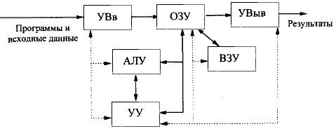

Рис. 1.2. Архитектура ЭВМ 1-го и 2-го поколений

## ое поколение: середина 50-х — середина 60-х гг.

**Элементная база:** полупроводниковые приборы. **Производительность:** 103 опер/сек**—**105 опер/сек. **Примеры**: RCA (США)

Минск -22(32).

**Для ЗУ**: магнитная лента.

**Программирования** на языках: Алгол, Фортран, Ассемблер.

**Основной тип**: большие машины.

**Развитие ПО**: появляются операционные системы и трансляторы.

**Критерий эффективности**: время решения задач и объем используемой памяти.

Появление первых средств мультипрограммирования Расширение групп пользователей.

## е поколение середина 60-х — конец 70-х гг.

**Элементная база**: интегральная микросхема.

**Производительность:** 106 опер/сек

**Внешнее устройство:** расширенный набор программ для ввода/вывода информации**.**

**Примеры:** IBM 360/370, ЕС ЭВМ, БЭСМ, СМ ЭВМ **—** семейство малых

ЭВМ

**Программирование на языках:** Алгол, Фортран, Ассемблер, Кобол,

Бейсик, Паскаль, ПЛ/1.

**Основной тип:** большие машины. Развитие ОС: появление UNIX

**Ключевая технология**: режим разделения времени, мультипрограммирование.

**Критерий эффективности**: трудоемкость разработки программ.

На рис. 1.3. приведена обобщенная архитектура ЭВМ 3-го поколения.

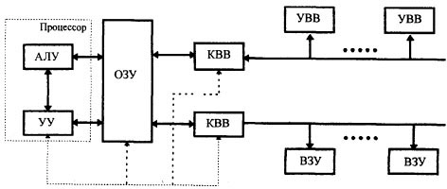

Рис. 1.3. Архитектура ЭВМ 3-го поколения

## е поколение: конец 70-х — 85 гг.

**Элементная база:** БИС, СБИС, появление микропроцессоров.

**Производительность:** 106 **—**108 опер/сек

**Пример:** Многопроцессорный вычислительный комплекс "Эльбрус".

Эльбрус -1КБ имел быстродействие до 5,5 млн. операций с плавающей точкой в секунду, а объем оперативной памяти до 64 Мб. У "Эльбрус-2" производительность до 120 млн. операций в секунду, емкость оперативной памяти до 144 Мб или 16 Мслов (слово = 72 двоичных разряда), максимальная пропускная способность каналов ввода-вывода **—** 120 Мб/с.

**Языки программирования:**

* + проблемно-ориентированные;
  + объектно-ориентированные;
  + Паскаль и C

**Основной тип:**

* + - персональные;
    - рабочие станции;
    - многопроцессорные;
    - транспьютерные системы;
    - суперкомпьютеры;
    - микро ЭВМ.

На рис. 1.4 приведена структурная схема персонального компьютера (ПЭВМ).

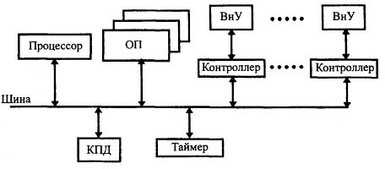

Рис.1.4. Структурная схема ПЭВМое поколение: 85—95 гг.

Пятое поколение в общепринятой интерпретации ассоциируют не столько с новой элементной базой, сколько ***с интеллектуальными возможностями ВС***. Работы по созданию ВС пятого поколения велись в рамках четырех достаточно независимых программ, осуществлявшихся учеными США, Японии, стран Западной Европы и стран Совета экономической взаимопомощи. Ввиду того, что ни одна из программ не привела к ожидаемым результатам, разговоры о ВС пятого поколения понемногу утихают. Трактовка пятого поколения явно выпадает из

«технологического» принципа. С другой стороны, причисление всех ВС на базе сверхбольших интегральных схем (СБИС) к четвертому поколению не отражает принципиальных изменений в архитектуре ВС, произошедших за последние годы.

Японский проект «Интеллектуальные ЭВМ»:

* + Общение с ЭВМ на языке проблемной области (речевой ввод данных, ввод текста, графики, изображения).
  + Понимание описываемой проблемы на языке, близком к естественному.
  + Автоматический синтез процедуры обработки данных.
  + Манипуляция знаниями и получение логических выводов на основе БД. Машины логического вывода.

В полном объеме проект реализован не был.

Главным поводом для выделения ВС второй половины 80-х годов ***в самостоятельное поколение*** стало стремительное развитие ВС с сотнями процессоров, что привело к существенному прогрессу в области ***параллельных вычислений***. Ранее ***параллелизм вычислений*** выражался лишь в виде конвейеризации, векторной обработки и распределения работы между небольшим числом процессоров. **Вычислительные системы пятого поколения** обеспечивают такое распределение задач по множеству процессоров, при котором каждый из процессоров может выполнять как задачу отдельного пользователя, так и одну из подзадач некоторой одной сложной задачи, представленной в параллельной форме.

В рамках пятого поколения в архитектуре вычислительных систем сформировались два принципиально различных подхода: ***архитектура с совместно используемой памятью, и архитектура с распределенной памятью.***

Примером **первого подхода** — служит система **Sequent Balance 8000**, в которой имеется большая основная память, разделяемая 20 процессорами. Помимо этого, каждый процессор оснащен собственной кэш-памятью. Каждый из процессоров может выполнять задачу своего пользователя, но при этом в составе программного обеспечения имеется библиотека подпрограмм, позволяющая программисту привлекать для решения своей задачи более одного процессора. Система широко использовалась для исследования параллельных алгоритмов и техники программирования.

**Второе направление** — системы с распределенной памятью, где каждый процессор обладает своим модулем памяти, а связь между процессорами обеспечивается сетью взаимосвязей. Пример такой ВС — система iPSC-1 фирмы Intel, более известная как «гиперкуб». Максимальный вариант системы включал 128 процессоров. Применение распределенной памяти позволило устранить ограничения в пропускной способности тракта «процессор**—**память», но потенциальным «узким местом» здесь становится сеть взаимосвязей.

**Третье направление** в архитектуре ЭВМ 5-го поколения — это ВС, в которых несколько тысяч достаточно простых процессоров работают под управлением *единого устройства управления и одновременно производят одну и ту же операцию,* но каждый над своими данными. К этому классу можно отнести **Connection Machine фирмы Thinking Machines Inc. и MP-1 фирмы MasPar Inc.**

В научных вычислениях по-прежнему ведущую роль играют векторные суперЭВМ. Многие производители предлагают более эффективные варианты с несколькими векторными процессорами, но число таких процессоров обычно невелико (от 2 до 8).

**RISC-архитектура** выходит из стадии экспериментов и становится базовой архитектурой для рабочих станций (workstations).

Стремительное развитие **технологий глобальных и локальных компьютерных сетей** стимулировало изменения в технологии работы индивидуальных пользователей. В противовес мощным универсальным ВС, работающим в режиме разделения времени, пользователи все более отдают предпочтение подключенным к сети индивидуальным рабочим станциям. Такой подход позволяет для решения небольших задач задействовать индивидуальную машину, а при необходимости в большой вычислительной мощности обратиться к ресурсам подсоединенных к той же сети мощных файл-серверов или суперЭВМ.

## ое поколение: 1995 — наст. время

5-ое и 6-ое поколения в эволюции ВТ — это отражение нового качества, возникшего в результате последовательного накопления частных достижений, главным образом **в архитектуре вычислительных систем** и, в несколько меньшей мере, в сфере **технологий**.

Поводом для начала отсчета нового поколения стали **значительные успехи в области параллельных вычислений, связанные с широким распространением вычислительных систем с массовым параллелизмом.** Особенности организации таких систем, обозначаемых аббревиатурой **MPP** (**M**assively **P**arallel **P**rocessing), будут рассмотрены в дальнейшем. Упрощенно — это совокупность большого количества (до нескольких сотен тысяч) взаимодействующих, но достаточно автономных вычислительных машин. Появление **MPP** систем привело к производительности, измеряемой в **TFLOPS** (1 TFLOPS=1012 операций с плавающей запятой в секунду).

**Вторая характерная черта 6-го — резко возросший уровень рабочих станций**. В процессорах новых рабочих станций успешно совмещаются RISC- архитектура, конвейеризация и параллельная обработка. Некоторые рабочие станции по производительности сопоставимы с суперЭВМ четвертого поколения. Впечатляющие характеристики рабочих станций породили интерес к ***гетерогенным (неоднородным) вычислениям***, когда программа, запущенная на одной рабочей станции, может найти в локальной сети не занятые в данный момент другие станции, после чего вычисления распараллеливаются и на эти простаивающие станции.

Наконец, **третьей приметой 6-го в эволюции ВТ стал взрывной рост глобальных сетей.**

Завершая обсуждение эволюции ВТ, отметим, что верхняя граница шестого поколения хронологически пока не определена и дальнейшее развитие вычислительной техники может внести в его характеристику новые коррективы.

## Развития средств вычислительной техники на современном этапе

1. Совершенствование элементной базы от микропроцессора до принципиально новых компьютеров: оптических, биологических, нейрокомпьютеров, молекулярных, квантовых.
2. Бурное развитие сетевых технологий в рамках локальных сетей и супер- ЭВМ + глобальные сети **— *GRID-технологии, метакомпьютинг, облачные вычисления***.
3. Массовость и доступность средств обработки информации.

2 *и 3 влечет за собой принципиальное изменение рынка труда в сторону роста производителей IT-продукции!!*

1. Рост сложно решаемых задач и как результат **—** рост требований к производительности вычислительных средств.

Создание суперкомпьютеров, которые в том числе являются показателем уровня развития общества

*Примеры сложных расчетных задач:*

*а) исследования сверхпроводимости. б) расчет генома человека.*

*в) задачи фармакология*

*г) расчет прогноза погоды и др*.

1. Развитие архитектуры в сторону поддержки параллельной и распределенной обработки.
2. **Многоядерность** процессоров, **графические** процессоры

Низкая эффективность использования транзисторов, когда большая их часть отдается схемам управления и существенно меньшая — выполнению собственно арифметических и логических операций, и, как следствие, высокое энергопотребление, стали главным тормозом на пути дальнейшего развития монолитных процессоров. Весьма наглядной иллюстрацией происходящего стало явление, получившее название «разрыв Мура» (The Moore’s gap,). Сложность проектирования увеличивает время проектирования некоторых наиболее сложных процессоров до неприемлемых значений; в некоторых случаях период проектирования затягивается больше чем на десятилетие.

Лекция №1 Эволюция развития и современное состояние вычислительной техники.

Первая версия того, что стало сегодняшним списком TOP500, возникла как упражнение для небольшой конференции в Германии в июне 1993 года. Из любопытства авторы решили вернуться к списку в ноябре 1993 года, чтобы посмотреть, как все

изменилось. Теперь является долгожданным, наблюдаемым и широко обсуждаемым событием, проводимым два раза в год.

Проект TOP500 был начат в 1993 году, чтобы обеспечить надежную основу для

отслеживания и обнаружения тенденций в высокопроизводительных вычислениях. Два раза в год собирается и выпускается список площадок, на которых работают 500 самых мощных компьютерных систем.

Наилучшая производительность в тесте Linpack используется в качестве показателя производительности для ранжирования компьютерных систем.

Список содержит различную информацию, включая спецификации системы и ее основные области применения.

Каждый год первый список TOP500 публикуется во время конференции ISC High

Performance.

В 2024 году конференция прошла в Гамбурге, Германия

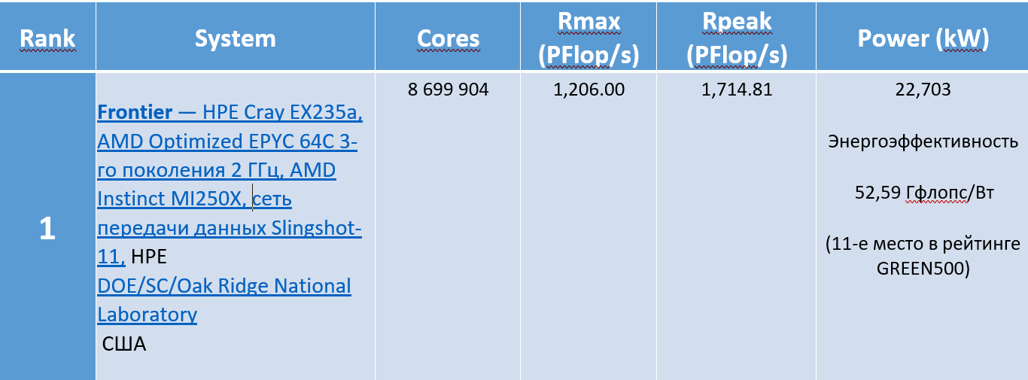

Frontier — система №1 в ТОП500 в 63-м выпуске.

Эта система HPE Cray EX — первая система в США, производительность которой превышает один эксафлоп/с.

Он установлен в Национальной лаборатории Ок-Ридж (ORNL) в Теннесси, США, где

эксплуатируется для Министерства энергетики (DOE).

В настоящее время он достиг производительности 1,2 экзафлопс/с при использовании 8 699 904 ядер.

Архитектура HPE Cray EX сочетает в себе процессоры AMD EPYC третьего

поколения, оптимизированные для высокопроизводительных вычислений и искусственного интеллекта, с ускорителями AMD Instinct 250X и

межсоединениями Slingshot-11.

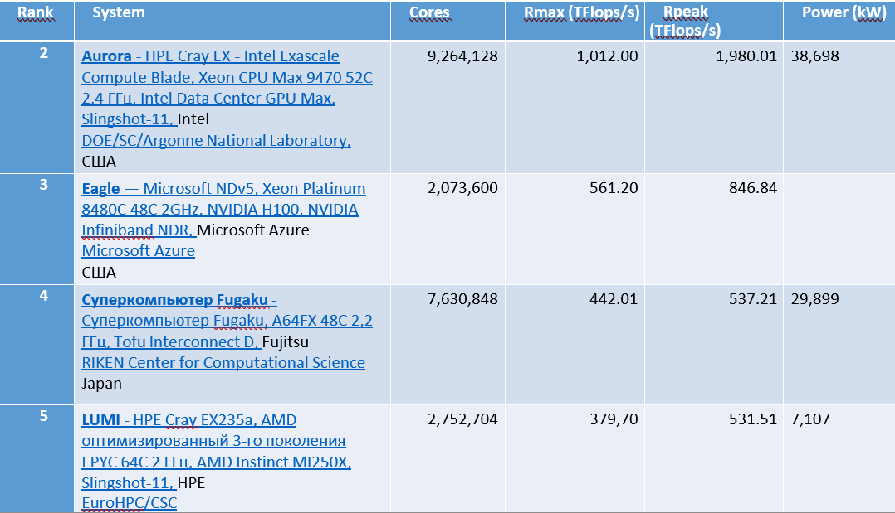

Cистема Aurora в Argonne Leadership Computing Facility в Иллинойсе,

США, заняла 2-е место в TOP500.

Несмотря на то, что в настоящее время она введена в эксплуатацию и не полностью завершена, Aurora теперь является второй машиной, официально преодолевшей барьер exascale с показателем HPL 1,012 EFlop/s — улучшение по сравнению с показателем 585,34 PFlop/s из

предыдущего списка.

Эта система основана на HPE Cray EX- Intel Exascale Computer Blade и использует процессоры Intel Xeon CPU серии Max, ускорители Intel Data Center GPU серии Max и межсоединение Slingshot-11.

The Eagle system installed on the Microsoft Azure Cloud in the USA reclaimed the No. 3 spot that it achieved after its debut appearance on the previous list, and it remains the highest- ranking cloud system on the TOP500. This Microsoft NDv5 system has an HPL score of 561.2 PFlop/s and is based on Intel Xeon Platinum 8480C processors and NVIDIA H100 accelerators.

Fugaku - 4-е место из предыдущего списка, несмотря на то, что удерживала 1-е место с июня 2020 года по ноябрь 2021 года.

Базирующаяся в Кобе, Япония, Fugaku имеет показатель HPL 442 PFlop/s и остается самой высоко оцененной системой за пределами США.

Система LUMI в EuroHPC/CSC в Финляндии - 5-ое месте с показателем HPL 380 PFlop/s.

Эта машина является крупнейшей системой в Европе.

Единственная новая система, попавшая в десятку лучших, — это машина Alps под номером 6 из Швейцарского национального суперкомпьютерного центра (CSCS) в Швейцарии. Эта система достигла показателя HPL в 270 PFlop/s.

**10 самых мощных компьютеров:**

США –5

Испания – 1

Швейцария - 1

Финляндия -1

Япония – 1

Италия – 1

Россия –

42 (было 27) - Червоненкис,

69 (46) - Галушкин,

79 (52) - Ляпунов,

83 (55) - Кристофари Нео,

142 (96) - Кристофари,

406 (329) - Ломоносов-2 и

472(391) - МТС Гром

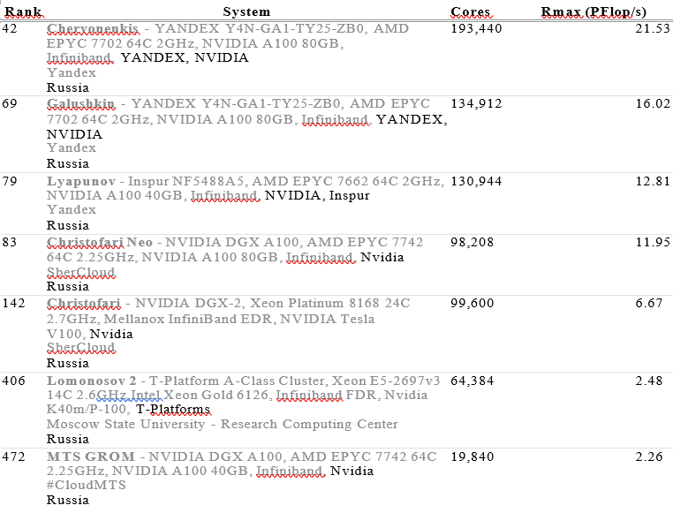

**ТЕСТ LINPACK**

В качестве критерия производительности используют «лучшую» производительность, измеренную с помощью

теста LINPACK Benchmark. LINPACK был выбран потому, что он широко используется и данные о

производительности доступны практически для всех соответствующих систем. Тест LINPACK Benchmark был представлен Джеком Донгаррой ..

Тест, используемый в LINPACK Benchmark, предназначен для решения плотной системы линейных уравнений.

Для TOP500 используют ту версию теста, которая позволяет пользователю масштабировать размер проблемы и оптимизировать программное обеспечение для достижения наилучшей производительности для данной машины.

Эта производительность не отражает общую производительность данной системы, поскольку ни одно число

никогда не может этого сделать. Однако это отражает производительность специальной системы для решения

плотной системы линейных уравнений. Поскольку проблема очень регулярная, достигнутая производительность

довольно высока, а показатели производительности дают хорошую коррекцию пиковой производительности.

Измеряя фактическую производительность для задач различных размеров n, пользователь может получить не только максимальную достигнутую производительность Rmax для задачи размера Nmax, но и размер задачи N1/2, при котором достигается половина производительности Rmax. Эти цифры вместе с теоретической пиковой

производительностью Rpeak представляют собой цифры, указанные в TOP500.

В попытке добиться единообразия отчетов о производительности на всех компьютерах алгоритм, используемый

при решении системы уравнений в тестовой процедуре, должен соответствовать LU-факторизации с частичным

поворотом. В частности, количество операций для алгоритма должно составлять 2/3 n^3 + O(n^2) операций с

плавающей запятой двойной точности.

**Другие моменты ТОП500**

Список TOP500 показывает, что процессоры AMD, Intel и IBM являются

предпочтительным выбором для систем HPC. Из ТОП-10 четыре системы используют

процессоры AMD (Frontier, LUMI, Perlmutter и Selene), две — процессоры Intel (Leonardo и

Tianhe-2A), две — процессоры IBM (Summit и Sierra).

Как и в предыдущем списке, Китай и США заняли большую часть позиций во всем списке

TOP500. США увеличили свое лидерство со 126 машин в последнем списке до 150 в

текущем списке, а Китай снизился со 162 систем до 134.

Если говорить о целых континентах, то Азия в целом имела в списке 192 машины, Северная Америка добавила 160 систем, а Европа предложила 133 системы.

Что касается системных межсоединений, Ethernet по-прежнему оставался явным победителем, несмотря на сокращение количества компьютеров с 233 до 227.

Межсоединения Infiniband увеличили свое присутствие в списке со 194 машин до 200, а количество Omnipath сократилось с 36 машин до 35. Количество пользовательских межсоединений значительно увеличилось с 4 системы по 31.

**Top50 and Top500 (июнь 2024)**

• Сравним достижения России и СНГ с мировыми тенденциями, которые отражаются в списке ТОР500:

На июнь 2010 г. Россия имела 11 суперкомпьютеров в списке ТОР500 и занимала 7 место по числу установленных систем суперкомпьютерного класса, то

на июнь 2018 г. всего только 4 системы вошли в список, а в июне 2021 г. – увы всего 3 системы!

На июнь 2022 г. – 7 суперкомпьютеров в списке, 8 место среди стран

На июнь 2023 г. – 7 суперкомпьютеров в списке, 8 место среди стран На июнь 2024 г. – 7 суперкомпьютеров в списке, 15 место среди стран (Швеция, Тайвань)

С момента рассвета эпохи суперкомпьютеров, прогресс измеряется в условиях постоянно

возрастающих темпов скорости и чистой вычислительной мощности. Со временем этот прогресс привёл и к увеличению стоимости. Как правило, чем больше вычислительная

мощность, тем больше нужно энергии, которая в свою очередь тратится на поддержание

работы самих вычислительных систем и дорогостоящих систем охлаждения.

В последние годы, растет внимание к вопросу воздействия на окружающую среду “тяжелых потребителей энергии”, таких как Центры Обработки Данных и суперкомпьютеры. Это

привело к появлению нового метода оценки производительности суперкомпьютеров — это время, с точки зрения эффективности вычислительной машины, выраженное в терминах количества операций, осуществляемых за 1 ватт электроэнергии.

Официальное признание за достижения в данной области было учреждено в 2007 году, с

публикацией первого рейтинга «Green 500«.

Рейтинг был составлен группой специалистов в отрасли суперкомпьютеров и в него были включены 500 самых энергоэффективных суперкомпьютеров мира. Рейтинг присуждается с помощью определенной методологии измерений, записей и отчетности по мощности,

используемой HPC.

Список TOP GREEN500: Список самых энергоэффективных систем по показателю

гигафлопс / ватт (21-ый список от июня 2023)

В этом выпуске GREEN500 произошли серьезные изменения: все три лучших машины в списке новые.

Первое место в рейтинге GREEN500 заняла JEDI - JUPITER Exascale Development Instrument, новая система от EuroHPC/FZJ в Германии. Заняв 190-е место в рейтинге TOP500, JEDI достигла рейтинга энергоэффективности 72,73 ГФлопс/Вт, а также показателя HPL 4,5 ПФлопс/с. JEDI — это машина BullSequana XH3000 с чипом Grace Hopper Superchip 72C. Она имеет 19 584 ядра.

Машина Isambard-AI из Университета Бристоля в Великобритании заняла 2-е место с рейтингом

энергоэффективности 68,83 ГФлопс/Вт и показателем HPL 7,42 ПФлопс/с. Isambard-AI заняла 129-е

место в TOP500 и имеет 34 272 ядра.

Третье место заняла система Helios от Cyfronet из Польши. 55-ое место в TOP500. Машина достигла

показателя энергоэффективности 66,95 ГФлопс/Вт и показателя HPL 19,14 ПФлопс/с.

Как и в предыдущем списке, система Frontier заслуживает почетного упоминания при обсуждении энергоэффективности. Frontier достигла показателя exascale HPL в 1,206 EFlop/s, а также получила

показатель энергоэффективности в 56,97 GFlops/Watt. Это ставит систему на 11-е место в GREEN500 в

дополнение к ее первому месту в TOP500.

Производительность HPL каждой из этих систем доказывает, что огромная мощность не обязательно достигается за счет неэффективного использования энергии.

В связи с тем, что общемировой рейтинг Top500 недостаточно точно отражал состояние отрасли высокопроизводительных вычислений в России и

действительное положение вещей на российском рынке, в декабре 2004 года

совместными усилиями российской компании «Т-Платформы», МСЦ Российской

Академии наук и Научно-исследовательского вычислительного центра (НИВЦ) МГУ им. М. В. Ломоносова был создан рейтинг Топ-50 самых мощных

суперкомпьютеров России и СНГ. Так же, как и в случае с TOP500, в основу рейтинга Топ-50 лёг тест Linpack, отражающий скорость решения системы линейных уравнений.

Поскольку непременным условием участия в рейтинге является наличие открытой информации о системе, некоторые российские суперкомпьютеры в него попадали. Так, в 2011 году первую позицию в Топ-50 занял суперкомпьютер «Ломоносов»,

созданный компанией «Т-Платформы» в 2009 году, пиковая производительность которого после модернизации достигла 510 Тфлопс, в то время как в рейтинг не был включён суперкомпьютер, установленный в Саровском ядерном центре (РФЯЦ

ВНИИЭФ), производительность которого, по сообщению представителя госкорпорации «Росатом», составила 780 Тфлопс. При этом в «Росатоме» заявили, что не планируют подавать свою систему ни в Топ-50, ни в Топ-500.

Составители рейтинга Топ50:

«С самого начала своего существования суперкомпьютерный рейтинг Топ50 был призван помочь правильно ориентироваться в современных тенденциях развития суперкомпьютерной отрасли в России и в мире.

В сложившихся условиях сформировавшаяся практика списков Топ50 объективно отразить изменения как в области применения высокопроизводительных вычислительных систем, так и касательно передовых суперкомпьютерных технологий не способна и может способствовать некорректной трактовке статистики, что противоречит целям проекта.

В связи с этим мы приняли решение временно приостановить публикацию новых редакций рейтинга. »

• Лидером списка стал новый суперкомпьютер "Червоненкис" производства компаний Яндекс и NVIDIA, установленный в Яндексе, производительность которого на тесте Linpack составляет 21.5 PFlop/s, а пиковая производительность - 29.4 PFlop/s. 22 место в списке TOP500

• На втором месте списка новый суперкомпьютер "Галушкин" производства компаний Яндекс и NVIDIA, установленный в Яндексе, производительность которого на тесте Linpack составляет 16 PFlop/s, а пиковая производительность - 20.6 PFlop/s.

• На третьем месте списка новый суперкомпьютер "Ляпунов" производства компаний NVIDIA и Inspur, установленный в Яндексе, производительность которого на тесте Linpack составляет 12.8 PFlop/s, а пиковая производительность - 20 PFlop/s.

• На четвёртом месте списка новый суперкомпьютер "Кристофари Нео" производства компаний NVIDIA и Sbercloud, установленный в СберБанке, производительность которого на тесте Linpack составляет 12 PFlop/s, а пиковая производительность - 14.9 PFlop/s.

• На пятое место списка опустился суперкомпьютер "Кристофари" производства компаний

SberCloud (ООО «Облачные технологии») и NVIDIA, установленный в СберБанке, производительность которого на тесте Linpack составляет 6.7 PFlop/s, а пиковая производительность - 8.8 PFlop/s.

• На шестое место списка опустился суперкомпьютер "Ломоносов-2" производства компании "Т- Платформы", установленный в Московском государственном университете имени

М.В.Ломоносова, производительность которого на тесте Linpack составляет 2.5 PFlop/s, а пиковая производительность - 4.9 PFlop/s.

**Итоги:**

**Для попадания в текущую редакцию списка Top50 потребовалась производительность на тесте**

**Linpack 77.5 TFlop/s (70.1 TFlop/s в предыдущей редакции).**

**41 из 50 систем данной редакции в качестве основных процессоров имеют процессоры Intel. Число гибридных суперкомпьютеров, использующих для вычислений ускорители, выросло за полгода с 27 до 32.**

**Число суперкомпьютеров, использующих коммуникационную сеть InfiniBand, увеличилось с 33**

**до 34, а число суперкомпьютеров, использующих для взаимодействия узлов лишь**

**коммуникационную сеть Gigabit Ethernet, осталось равным 7. Количество систем в списке на основе технологии Intel Omni-Path осталось равным 5.**

**Количество систем, используемых в науке и образовании, уменьшилось с 27 до 26; количество систем, ориентированных на конкретные прикладные исследования, осталось равным 7.**

**По количеству систем, входящих в список, лидирует компания Hewlett-Packard Enterprise - 12 систем (13 в прошлой редакции), далее группа компаний РСК - 11 (12), далее компания "Т- Платформы" - 8 (10).**

1 сентября 2023 г. ректор Московского государственного университета им. Ломоносова (МГУ) Виктор Садовничий объявил о запуске суперкомпьютера «МГУ-270» с ИИ-

производительностью 400 Пфлопс (точность вычислений не указывается).

Объявлено о начале выполнения тестовых задач новой машиной. Комплекс станет

частью объединённой сети научных суперкомпьютерных центров России и позволит создавать российские языковые модели, аналогичные ChatGPT.

Суперкомпьютер, как сообщается, разрабатывался с 2020 года с участием факультета ВМК МГУ. Система включает около сотни самых современных ускорителей, использует неназванный 200-Гбит/с интерконнект, который также охватывает СХД.

Для управления и интеграции с внешней инфраструктурой использована сеть с

пропускной способностью 100 Гбит/с. Кроме того, машина получила новые инженерные системы, причём при создании всего комплекса широко применялись узлы и

компоненты российского производства. «МГУ-270» составит единый вычислительный кластер с введённым ранее в эксплуатацию суперкомпьютером «Ломоносов-2».

Задачи «МГУ-270» в основном будут связаны с развитием технологий ИИ и подготовкой кадров в этой области. По данным пресс-службы МГУ, исследователи займутся

«разработкой математических методов машинного обучения для обработки текстовой научной информации большого объема, интеллектуальным анализом изображений для высокопроизводительного фенотипирования растений и точного земледелия,

прогнозированием качества гетерогенных каналов в сетях передачи данных на основе вероятностных моделей и методов машинного обучения» и исследованиям в других

сферах, например, в области материаловедения.

Строительство «МГУ-270» предусмотрено программой развития МГУ до 2030 года. По словам декана факультета ВМК МГУ Игоря Соколова, «МГУ-270» уже начал выполнять первые тестовые задачи. В частности, они связаны с анализом изображений и медицинскими исследованиями, а в будущем модель, возможно, поможет ускорить

появление средства для более эффективного контроля внимания младших школьников на уроках. Суперкомпьютер будет применяться для поддержки курсов в области ИИ, разработки магистерских программ, для автоматизации и цифровизации учебного

процесса и проведения соревнований в формате хакатонов.

**HPC cтратегии развития в США:**

Национальная стратегическая компьютерная инициатива (NSCI) в США

предусматривает пять стратегических целей в государственном сотрудничестве с

промышленностью и научными кругами:

1. Ускорение поставок мощных ВС класса exascale;

2. Повышение когерентности между технологической базой, используемой для

моделирования и используемой для анализа данных;

3. Установление в течение следующих 15 лет жизнеспособного пути для будущих систем HPC;

4. Расширение возможностей устойчивой национальной экосистемы HPC путем

использования целостного подхода, учитывающего такие важные факторы, как сетевые технологии, рабочий процесс, основополагающие алгоритмы и программное

обеспечение, доступность и развитие рабочей силы;

5. Развитие долговременного сотрудничества между государственным и частным секторами

National Strategic Computing Initiative in USA

Согласно NSCI, Национальный научный фонд (NSF) должен:

Обеспечить лидерство в обучении и развитии рабочей

силы, чтобы охватить поддержку базовой подготовки HPC

для широкого сообщества пользователей, а также поддержку развития карьерного пути для ученых-вычислителей и

данных;

Расширять взаимодействие с промышленностью и научными кругами в рамках существующих программ;

Лекция №1 Часть 2

**Основные характеристики и принципы построения ЭВМ и систем**

**ЭВМ** — это комплекс технических и программных средств, предназначенный для автоматизации подготовки и решения задач пользователей.

**Структура** — совокупность элементов и их связей:

• структура технических средств,

• структура программных средств,

• структура аппаратно-программных средств.

**Архитектура ЭВМ** — это многоуровневая иерархия аппаратно- программных средств, из которых строится ЭВМ

**Характеристики ЭВМ с точки зрения человеко-машинного интерфейса**

**Технические и эксплуатационные характеристики ЭВМ**

(быстродействие и производительность, показатели надежности, достоверности, точности, емкость

оперативной и внешней памяти, габаритные размеры, стоимость технических и программных средств, особенности эксплуатации и др.)

**Характеристики и состав функциональных модулей базовой конфигурации ЭВМ**

(возможность расширения состава технических и программных средств; возможность изменения структуры)

**Состав программного обеспечения ЭВМ и сервисных услуг**

(операционная система или среда, пакеты прикладных программ, средства автоматизации программирования)

**Быстродействие —** число определенного типа команд, выполняемых ЭВМ за одну секунду

**Производительность —** это объем работ (например, число стандартных программ), выполняемый ЭВМ в единицу времени

**Единица измерения быстродействия**

**MIPS (Million Instructions Per Second)** —миллион операций в секунду.

• Обычно рассматриваются наиболее короткие операции типа сложения

Для оценки современных ЭВМ

применяется достаточно редко по следующим причинам:

• набор команд современных

микропроцессоров может включать сотни команд, сильно отличающихся друг от

друга длительностью выполнения

• значение, выраженное в MIPS, меняется в зависимости от особенностей программ

**Единица измерения быстродействия**

**MFLOPS (Million Floating Point Operations Per Second) —** миллион операций с плавающей точкой в

секунду

• Для персональных компьютеров этот

показатель практически не применяется из-за особенностей решаемых задач и структурных характеристик ЭВМ

**Тестовые наборы для комплексных оценок производительности:**

• наборы тестов фирм-изготовителей для оценивания качества собственных изделий

• стандартные универсальные тесты для ЭВМ, предназначенных для

крупномасштабных вычислений

• специализированные тесты для конкретных областей применения компьютеров

***Пакеты : LINPACK, LAPACK используются для ранжирования компьютеров в списках ТОР500 и ТОР50***

**Емкость запоминающих устройств**

**количество структурных единиц**

**информации, которые**

**одновременно можно разместить в памяти**

**Этот показатель позволяет**

**определить, какой набор программ и данных может быть одновременно размещен в памяти**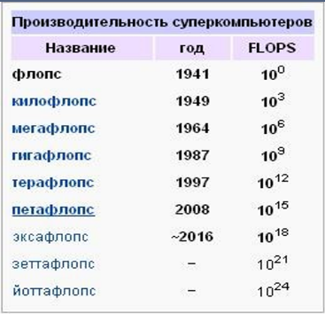

**Бит — наименьшая структурная единица информации**

**1 бит (двоичное число)=0 или 1**

**1 байт = 8 бит**

**1 Кбайт = 210 байт=1024 байт**

**1 Мбайт = 223бит = 210 Кбайт = 220 байт**

**1 Гбайт = 233 бит = 210 Мбайт= 220 Кбайта**

**1 Тбайт = 243 бит = = 210 Гбайт**

**1 Пбайт = 210 Тбайт = 253 бит**

**1 Эбайт = 210 Пбайт = 263 бит**

**1 Збайт = 210 Эбайт**

**1 Ибайт = 210 Збайт**

Обычно отдельно характеризуют емкость оперативной памяти и емкость внешней памяти

**Емкость оперативной памяти — для ПЭВМ**

**в 2004 году – 128-256 Мб**

**в 2006 году – 256-512 Мб**

**. . .**

**в 2016 году – > 4000 Мб**

**. . .**

**С 2019 г.: 1, 2, 3, 4, 8, 16, 32, 64, 128 Гб**

**. . .**

**современным играм нужно уже свыше 16 ГБ оперативной памяти.**

**Выбор памяти зависит от того, поддерживает ли его материнская плата**

**• для 32 разрядных ПЭВМ : от 4-32 Мб до 4 Гб (2 × 2 ГБ) и даже до 16 Гб;**

**• для 64 разрядного процессора (например, blade-сервер-POWER6 4,2 ГГц с функцией синхронной многопоточности) до 64 Гб, 128 - 8*16, 4*32**

**Емкость внешней памяти**

**Емкость внешней памяти зависит от типа носителя:**

**• флоп - 1.44 Мб – 3 Мб**

**• винчестер - от 40 Гб – до 500 Гб, 1Тб, 2, 3,**

**4, 5, 6, 8, 10 Тб**

**• CD - 640 Мб; DVD – 18 Гб**

**• флэш память - 2,4,8,10,16, 32, 64 …256 Гб**

**Емкость внешней памяти характеризует объем программного обеспечения и отдельных программных продуктов, которые могут**

**устанавливаться в ЭВМ**

**Надежность** — это способность ЭВМ при определенных условиях выполнять требуемые функции в течение заданного времени

(стандарт ISO - 2382/14-78 (Международная организация стандартов))

Высокая надежность ЭВМ закладывается в процессе ее производства. Переход на новую элементную базу - СБИС резко сокращает число используемых интегральных схем, а значит, и число их соединений друг с другом, что повышает надежность и обеспечивает требуемые режимов работы (охлаждение, защита от пыли)

**Точность** —возможность различать почти равные значения (стандарт ISO— 2382/2-76).

Точность в основном определяется разрядностью ЭВМ, которая в зависимости от класса ЭВМ может составлять 32, 64 и 128 двоичных разрядов.

На точность также влияют используемые структурные единицы представления

информации (байт, слово, двойное слово)

**Достоверность —**свойство информации бытьправильно воспринятой.

**Достоверность характеризуется вероятностью получения безошибочных результатов**

Заданный уровень достоверности обеспечивается аппаратурно- программными средствами контроля самой ЭВМ.

Возможны методы контроля достоверности путем решения эталонных задач и повторных расчетов

**Сущность фон-неймановской**

**концепции:**

**1. Двоичное кодирование**

**2. Программное управление**

**3. Однородность памяти**

**4. Адресуемость памяти**

**1. Принцип двоичного кодирования**

Вся информация, как данные, так и команды кодируются двоичными цифрами 0 и 1 Каждый тип информации представляется в двоичном виде и имеет свой формат

• В формате числа выделяют поле знака и поле значащих разрядов

Поле знака Поле значащих разрядов

• В формате команды выделяют поле кода операции и поле адресов

Код операции- (КО) Адресная часть – (AЧ)

r разрядов p разрядов

Команда имеет вид (r+p)-разрядной двоичной комбинации

**2. Принцип программного управления**

• Все вычисления, предписанные алгоритмом решения задачи, должны быть представлены в виде программы

• Программа состоит из

последовательности управляющих слов — команд, которые выполняются процессором друг за другом в определенной

последовательности

**3. Принцип однородности памяти**

• Как команды, так и данные хранятся в одной и той же памяти (кодируются в

одной и той же системе счисления - чаще

всего двоичной) и внешне в памяти неразличимы

• Распознать возможно по способу

использования

• Над командами можно выполнять такие же действия, как и над данными

• Для доступа к программам, командам и

операндам используются их адреса

• В качестве адресов выступают номера ячеек памяти ЭВМ, предназначенных для хранения объектов

**4. Принцип адресуемости памяти**

• Структурно основная память состоит из пронумерованных ячеек

• Процессору в любой момент доступна любая ячейка

• Двоичные коды команд и данных разделяются на единицы информации, называемые словами и хранятся в ячейках памяти

• Для доступа используются номера соответствующих ячеек – адреса

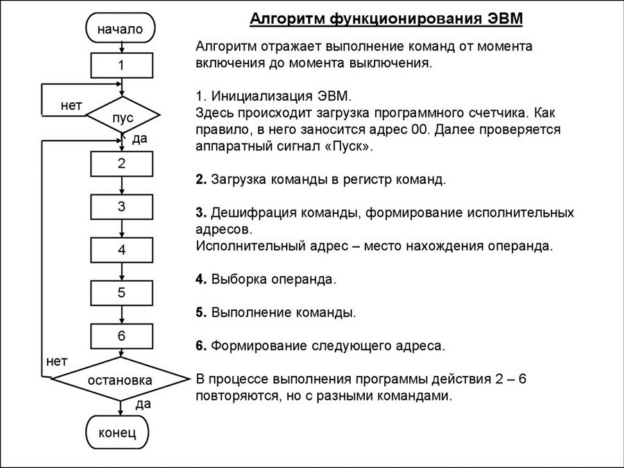

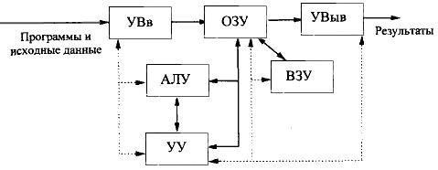

**Лекция 2_Часть 2** **Основные характеристики и принципы построения ЭВМ и систем**.

Фон-неймановская архитектура компьютеров содержит пять компонент:

• Арифметико-логическое устройство (АЛУ)

• Устройство управления

• Память

• Устройство ввода информации

• Устройство вывода информации

(Подавляющее большинство компьютеров 1-2 поколений)

Децентрализация построения и управления вызвала к жизни также элементы, которые являются общим стандартом структур современных ЭВМ:

• модульность построения

• магистральность

• иерархия управления

**Модульная конструкция ЭВМ** —делает ее открытой системой, способной к адаптации и совершенствованию

Модульность построения предполагает выделение в структуре ЭВМ достаточно автономных, функционально и конструктивно законченных устройств (процессор, модуль памяти, накопитель на жестком или гибком магнитном диске).

К ЭВМ можно подключать дополнительные устройства, улучшая ее технические и экономические показатели. Появляется возможность увеличения вычислительной мощности, улучшения структуры путем замены отдельных устройств на более совершенные, изменения и управления конфигурацией системы, приспособления ее к

конкретным условиям применения в соответствии с требованиями пользователей.

**Модульность структуры ЭВМ** требует стандартизации и унификации оборудования, номенклатуры технических и программных средств, средств сопряжения — интерфейсов, конструктивных решений, унификации типовых элементов замены, элементной базы и нормативно-технической документации

**В современных ЭВМ**

**принцип децентрализации и параллельной работы распространен как на периферийные устройства, так и на сами ЭВМ (процессоры).**

**Децентрализация**

**управления и структуры ЭВМ позволила перейти к более сложным многопрограммным (мультипрограммным) режимам**

Все существующие типы ЭВМ выпускаются семействами, в которых различают старшие и младшие модели.

Информационная, аппаратная (**техническая) и программная совместимость**

При серьезных конструктивных различиях ЭВМ могут быть совместимыми, т.е. приспособленными к работе с одними и теми же программами (программная совместимость) и получению одних и тех же результатов при обработке одной и той же, однотипно представленной информации (**информационная совместимость).**

Если аппаратурная часть ЭВМ допускает их электрическое соединение для совместной работы и предусматривает обмен одинаковыми последовательностями сигналов, то имеет место и техническая или аппаратная совместимость ЭВМ**.**

**Совместимые ЭВМ должны иметь одинаковую функциональную организацию:**

▪ информационные элементы (символы) должны одинаково представляться при вводе и выводе из ЭВМ,

▪ система команд должна обеспечивать в этих ЭВМ получение одинаковых результатов при одинаковых преобразованиях информации.

Работой совместимых компьютеров должны управлять одинаковые или функционально совместимые ОС. Для этого должны быть совместимы методы и алгоритмы планирования и управления работой аппаратурно- программного вычислительного комплекса.

Аппаратурные средства должны иметь согласованные питающие напряжения, частотные параметры сигналов, а главное — состав, структуру и последовательность выработки управляющих сигналов.

**Общие принципы построения ЭВМ**

**Общие и специальные шины или магистрали для обмена информацией**

Стандартизация и унификация привели к появлению иерархии шин и к их специализации:

• системная шина — для взаимодействия основных устройств

• локальная шина — для ускорения обмена видеоданными

• периферийная шина — для подключения «медленных» периферийных устройств

**Системная шина**

В системную магистраль (системную шину) микропроцессорной системы входит три основные информационные шины: адреса (ША), данных (ШД) и управления (ШУ).

**Шина данных**— это основная шина, ради которой и создается вся система. Количествоее разрядов (линий связи) определяет скорость и эффективностьинформационного обмена, а также максимально возможное количество команд.

ШД всегда двунаправленная, так как предполагает передачу информации в обоих направлениях. Наиболее часто встречающийся тип выходного каскада для линий этой шины — выход с тремя состояниями. Обычно шина данных имеет 8, 16, 32 или 64 разряда. За один цикл обмена по 64-разрядной шине может передаваться 8 байт информации, а по 8-разрядной — только один байт. Разрядность шины данных определяет и разрядность всей магистрали. Например, когда говорят о 32-разрядной системной магистрали, подразумевается, что она имеет 32-разрядную шину данных.

**Шина адреса** — вторая по важности шина, которая определяет максимальновозможную сложность микропроцессорной системы, то есть допустимый объем памяти и, следовательно, максимальновозможный размер программы и максимально возможный объем запоминаемых данных.

Количество адресов, обеспечиваемы шиной адреса, определяется как

2N , где N — количество разрядов.

Например, 16-разрядная шина адреса обеспечивает 216 =65536

адресов.

Разрядность шины адреса обычно кратна 4 и может достигать 32 и даже 64.

ША может быть однонаправленной – когда магистралью всегда управляет только процессор, или двунаправленной – когда процессор может временно передавать управление магистралью другому устройству, например контроллеру прямого доступа к памяти (КПДП).

**Шина управления** — это вспомогательная шина, управляющие сигналы на которой определяют тип текущего цикла и фиксируют моменты времени, соответствующие разным частям или стадиям цикла.

Кроме того, управляющие сигналы обеспечивают согласование работы процессора (или другого хозяина магистрали, master) с работой памяти или устройства ввода/вывода (устройства-исполнителя, slave).

Управляющие сигналы также обслуживают запрос и предоставление прерываний, запрос и предоставление прямого доступа.

• Для снижения общего количества линий связи магистрали часто применяется мультиплексирование шин адреса и данных. То есть одни и те же линии связи используются в разные моменты времени для передачи как адреса, так и данных (в начале цикла — адрес, в конце цикла — данные).

• Для фиксации этих моментов (стробирования) служат специальные сигналы на шине управления. Понятно, что мультиплексированная шина адреса/данных обеспечивает меньшую скорость обмена,

требует более длительного цикла обмена. По типу шины адреса и шины данных все магистрали также делятся на

мультиплексированные и немультиплексированные.

Интерфейс системной магистрали

• Логика работы системной магистрали, количество разрядов (линий) в шинах данных, адреса и управления, порядок разрешения

конфликтных ситуаций, возникающих при одновременном обращении различных устройств ЭВМ к системной магистрали, образуют интерфейс системной шины.

• Системная магистраль является узким местом ЭВМ, так как все устройства, подключенные к ней, конкурируют за возможность передавать свои данные по ее шинам.

• Системная магистраль — это среда передачи сигналов управления, адресов, данных, к которой параллельно и одновременно может подключаться несколько компонентов вычислительной системы.

• Физически системная магистраль представляет собой параллельные проводники на материнской плате, которые называются линиями.

Но это еще и алгоритмы, по которым передаются сигналы, правила интерпретации сигналов, дисциплины обслуживания запросов, специальные микросхемы, обеспечивающие эту работу. Весь этот комплекс образует понятие интерфейс системной магистрали или стандарт обмена.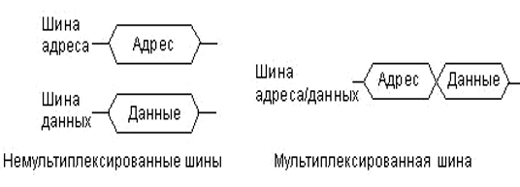

**Иерархический принцип построения памяти ЭВМ:**

• сверхоперативное запоминающее устройство небольшой емкости

• кэш-память или память блокнотного типа

• кэш L1 (Еп= 16-32 Кбайта с временем доступа 1-2 такта процессора); L1I, L1D

• кэш L2 (Еп= 128-512 Кбайт с временем доступа 3-5 тактов)

• кэш L3 (Еп= 2-4 Мбайта с временем доступа 8-10 тактов).

• оперативное запоминающее устройство

• постоянное запоминающее устройство

• внешнее запоминающее устройство

**Порядок выполнения операций в магистральных архитектурах**

В состав центральных устройств ЭВМ входят: центральный процессор, основная память и ряд дополнительных узлов, выполняющих служебные функции: контроллер прерываний, таймер и контроллер прямого доступа к памяти (ПДП).

Периферийные устройства делятся на два вида: внешние ЗУ и устройства ввода-вывода (УВВ): клавиатура, дисплей, принтер, мышь, адаптер каналов связи (КС) и др.

**Основные этапы обработки команд в ЭВМ с магистральной архитектурой.**

0. Управляющая программа перед началом выполнения загружается в основную память. Адрес первой выполняемой команды передается микропроцессору и запоминается в счетчике команд (СчК).

1. В начале цикла работы процессора (Пр) адрес из СчК (в котором всегда хранится адрес очередной команды) выставляется на ША системной магистрали. Одновременно на ШУ выдается команда: «Выборка из ОП», адресуемая основной памяти.

2. Получив с ШУ команду, основная память считывает адрес с ША, находит ячейку с этим номером и ее содержимое выставляет на ШД, при этом на ШУ выставляет сигнал о выполнении команды.

3. Пр, получив сигнал об окончании работы ОП, вводит число с ШД на внутреннюю магистраль микропроцессора (МП) и через нее пересылает введенную информацию в регистр команд (РгК).

4. В РгК полученная команда разделяется на кодовую и адресную части. Код команды поступает в блок управления для выработки сигналов,настраивающих МП на выполнение заданной операции, и для определения адреса следующей команды, который сразу заносится в СчК. Адресная часть команды выставляется на ША системной магистрали и сопровождается сигналом «Выборка из ОП» на ШУ. Выбранная из ОП информация через ШД поступает на внутреннюю магистраль МП, с которой вводится в АЛУ. На этом заканчивается подготовка МП к выполнению операции, и начинается ее выполнение в АЛУ.

5. Результат выполнения операции выставляется микропроцессором на ШД, на ША выставляется адрес ОП, по которому этот результат необходимо записать, а на ШУ выставляется команда «Запись в ОП».

6. Получив с ШУ команду, ОП считывает адрес и данные с системной магистрали, организует запись данных по указанному адресу и после выполнения команды выставляет на ШУ сигнал, обозначающий, что число записано.

7. Процессор, получив этот сигнал, начинает выборку очередной команды: выставляет адрес из счетчика команд на шину адреса, формирует команду «Выборка из ОП» на ШУ и т.д.

В каждом цикле, получив команду в РгК и выделив код операции, процессор определяет, к какому устройству она относится. Если команда должна выполняться процессором, организуется ее выполнение по описанному циклу. Если же команда предназначена для выполнения в другом устройстве, Пр передает ее соответствующему устройству.

**Процесс передачи команды другому устройству предусматривает следующие действия:**

• Пр выставляет на ША системной магистрали адрес интересующего его

устройства.

• По ШУ передается сигнал «Поиск устройства». Все устройства, подключенные к системной магистрали, получив этот сигнал, читают номер устройства с ША и сравнивают его со своим номером. Устройства, для которых эти номера не совпадают, на команду не реагируют. Устройство с совпавшим номером вырабатывает сигнал отклика по ШУ.

• Пр, получив сигнал отклика, в простейшем случае выставляет имеющуюся у него команду на ШД и сопровождает ее по ШУ сигналом

«Передаю команду».

• Получив сигнал о приеме команды, Пр переходит к выполнению очередной своей команды, выставляя на ША содержимое счетчика команд.

В более сложных случаях, получив сигнал, что устройство откликнулось, прежде чем передавать команду, Пр запрашивает устройство о его состоянии. Текущее состояние устройства закодировано в байте состояния, который откликнувшееся устройство передает процессору через ШД системной магистрали. Если устройство включено и готово к работе, то байт состояния - 0. Если возникает нештатная ситуация, то байт состояния - «1», Проанализирует ее и вырабатывает соответствующую реакцию, например, прерывание.

Взаимодействие Пр с внешними устройствами предусматривает выполнение логической последовательности действий, связанных с поиском устройства, определением его технического состояния, обменом командами и информацией. Эта логическая последовательность действий вместе с устройствами, реализующими ее, получила название интерфейс ввода-вывода.

Для различных устройств могут использоваться разные логические последовательности действий, поэтому интерфейсов ввода-вывода может в одной и той же ЭВМ использоваться несколько. Если их удается свести к одному, универсальному, то такой интерфейс называется стандартным.

В IBM PC есть два стандартных интерфейса для связи Пр с внешними устройствами: параллельный (типа Centronics) и последовательный (типа RS-232) и USB.

Интерфейсы постоянно совершенствуются, с появлением новых ЭВМ, новых ВнУ и даже нового программного обеспечения появляются и новые интерфейсы.

**Однопрограммный режим работы**

Если при обращении Пр к внешнему устройству продолжение процесса выполнения основной программы возможно только после завершения операции ввода-вывода, то Пр, запустив внешнее устройство, переходит в состояние ожидания и остается в нем до тех пор, пока ВнУ не сообщит об окончании обмена данными.Это приводит к простою большинства устройств ЭВМ, так как в каждый

момент времени может работать только одно из них.

Такой режим работы получил название однопрограммного — в каждый момент времени все устройства находятся в состоянии ожидания, и только одно устройство выполняет основную (и единственную) программу.

**Многопрограммный режим работы**

Для ликвидации простоев Пр и повышения эффективности работы оборудования ВнУ сделаны автономными.

Получив от Пр необходимую информацию, они самостоятельно организуют свою работу по обмену данными. Процессор же, запустив ВнУ, пытается продолжить выполнение программы.

При необходимости Пр может запустить в работу несколько других устройств (так как ВнУ работают значительно медленнее процессора).

Поскольку в ОП может одновременно находиться несколько различных программ, Пр может переходить к выполнению очередной программы.

При этом создается ситуация, когда в один и тот же момент времени различные устройства ЭВМ выполняют либо разные программы, либо разные части одной и той же программы, такой режим работы ЭВМ называется многопрограммным

**Структура машинной команды:**

В зависимости от количества используемых в команде операндов различаются одно-, двух-, трехадресные и безадресные команды.

В одноадресных командах указывается, где находится один из двух обрабатываемых операндов. Второй операнд должен быть помещен заранее в арифметическое устройство (для этого в систему команд вводятся специальные команды пересылки данных между устройствами).

Двухадресные команды содержат указания о двух операндах, размещаемых в памяти (или в регистрах и памяти). После выполнения команды в один из этих адресов засылается результат, а находившийся там операнд теряется.

КО А1 А2

В трехадресных командах обычно два адреса указывают, где находятся исходные операнды, а третий - куда необходимо поместить результат.

КО А1 А2 А3

В безадресных командах обычно обрабатывается один операнд, который до и после операции находится на одном из регистров арифметико-логического устройства (АЛУ). Кроме того, безадресные команды используются для выполнения служебных операций (очистить экран, заблокировать клавиатуру, снять блокировку и др.).

Современные ЭВМ имеют достаточно развитые системы машинных операций. Например, ЭВМ типа IBM PC имеют около 200 различных операций (170 — 230 в зависимости от типа микропроцессора). Любая операция в ЭВМ выполняется по определенной микропрограмме, реализуемой в схемах АЛУ соответствующей последовательностью сигналов управления (микрокоманд). Каждая отдельная микрокоманда — это простейшее элементарное преобразование данных типа алгебраического сложения, сдвига, перезаписи информации и т.п.

Электронную вычислительную технику (ЭВТ) подразделяют на аналоговую и цифровую.

В аналоговых вычислительных машинах (АВМ) обрабатываемая информация представляется

соответствующими значениями аналоговых величин: тока,

напряжения, угла поворота какого-то механизма и т.п. Эти машины обеспечивают приемлемое быстродействие, но не очень высокую точность вычислений (0.001—0.01).

Подобные машины используются в основном в проектных и научно-исследовательских учреждениях в составе различных стендов по отработке сложных образцов техники. Их можно рассматривать как специализированные вычислительные

машины.

Под словом ЭВМ обычно понимают цифровые

вычислительные машины (ЦВМ), в которых информация кодируется двоичными кодами чисел. Именно эти машины благодаря универсальным возможностям и являются самой массовой вычислительной техникой.

Рынок современных

компьютеров

Отличается разнообразием и динамизмом

Ежегодно:

• стоимость вычислений сокращается примерно на 25 — 30%,

• стоимость хранения единицы информации — до 40%.

Практически каждое десятилетие меняется поколение машин, каждые два года — основные типы микропроцессоров — СБИС, определяющих характеристики новых ЭВМ. Такие темпы сохраняются уже многие годы.

То, что 10 — 15 лет назад считалось современной большой ЭВМ, в

настоящее время является устаревшей техникой с очень скромными возможностями.

В этих условиях любая классификация ЭВМ очень быстро устаревает и нуждается в корректировке.

Три глобальные сферы использования качественно различных типов ЭВМ

1. Автоматизация вычислений — традиционное применение ЭВМ

2. Системы управления - родилась примерно в 60-е годы, когда ЭВМ стали интенсивно внедряться в контуры управления автоматических и автоматизированных систем.

3. Решение задач искусственного интеллекта -

предполагается получение не точного результата, а чаще всего

осредненного в статистическом, вероятностном смысле.

Примеры подобных задач:

▪ задачи робототехники,

▪ доказательства теорем,

▪ машинного перевода текстов с одного языка на другой,

▪ планирования с учетом неполной информации,

▪ составления прогнозов,

▪ моделирования сложных процессов и явлений и т.д.

Уже это небольшое перечисление областей применения ЭВМ показывает, что для решения различных задач нужна соответственно и различная вычислительная техника.

Поэтому рынок компьютеров постоянно имеет широкую градацию классов и моделей ЭВМ.

Фирмы-производители средств ВТ очень

внимательно отслеживают состояние рынка ЭВМ. Они не просто констатируют отдельные факты и тенденции, а

стремятся активно воздействовать на них и опережать

потребности потребителей.

Так, например, фирма IBM, выпускающая примерно 80% мирового машинного “парка”, в настоящее время выпускает в основном 6 классов компьютеров, перекрывая ими широкий класс задач пользователей.

• Большие ЭВМ (mainframe) — многопользовательские машины с центральной обработкой, с большими возможностями для работы с базами данных, с различными формами удаленного доступа.

• Машины RS/6000 — очень мощные по производительности и предназначенные для построения рабочих станций для работы с графикой, Unix-серверов, кластерных комплексов. Первоначально эти машины предполагалось применять для обеспечения научных исследований.

• Средние ЭВМ — предназначены в первую очередь для работы в финансовых структурах (ЭВМ типа AS/400 (Advanced Portable Model 3) —“бизнес- компьютеры”, 64-разрядные). В этих машинах особое внимание уделяется сохранению и безопасности данных, программной совместимости и т.д. Они могут использоваться в качестве серверов в локальных сетях.

• Компьютеры на платформе микросхем фирмы Intel. IBM-совместимые компьютеры этого класса составляют примерно 50% рынка всех СВТ. Более половины их поступает в сферу малого бизнеса. Несмотря на столь внушительный объем выпуска ПЭВМ этой платформы, фирма IBM развивает собственную альтернативную платформу, получившую название Power PC.

• Супер-компьютеры - крупномасштабные задачи, требующие выполнения больших объемов вычислений. Особенно эффективно применение суперЭВМ при решении задач проектирования, в которых натурные эксперименты оказываются дорогостоящими, недоступными или практически неосуществимыми.

• встраиваемые микропроцессоры - применяются в бытовой технике; в городском хозяйстве: энерго-, тепло-, водоснабжении, регулировке движения транспорта и т.д.; на производстве: робототехнике, управлении технологическими процессами.

**Классификация ЭВМ по их использованию в сетях вычислительные системы (ВС)** — используются для обслуживание крупных сетевых банков данных; кластерные структуры (КС) — используются для обслуживание многомашинных распределенных вычислительных систем; серверы — используются для управления тем или иным ресурсом сети (файлы, базы данных, приложения и т.д.); сетевые компьютеры (СК) — для организация пользовательского интерфейса.

Требуемое количество для отдельной развитой страны, такой, как Россия, должно составлять:

• суперЭВМ —100—200 шт. (102),

• больших ЭВМ — тысячи (103),

• средних — десятки и сотни тысяч (104-5),

• ПЭВМ — миллионы (106),

• встраиваемых микроЭВМ — миллиарды (109).